Отчет по лабораторной работе № 6

По дисциплине Математическое Моделирование

Максимов Алексей Александрович

Содержание

# 1 Цель работы

Ознакомиться с языком программирования Julia и OpenModelica и решить задачу об эпидемии.

# 2 Задание

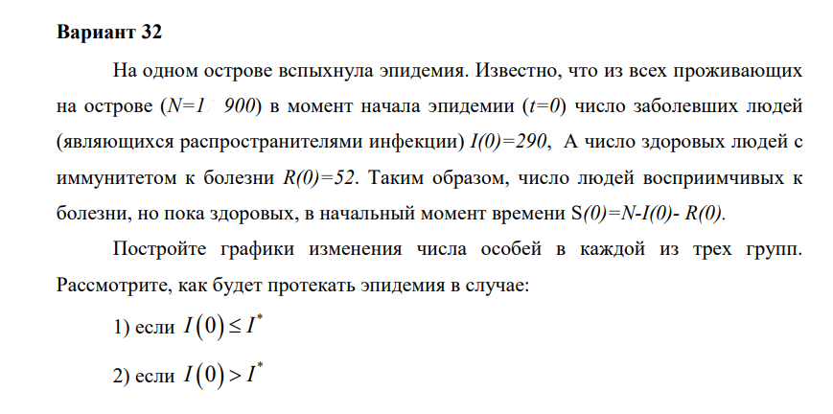

image

# 3 Теоретическое введение

Рассмотрим простейшую модель эпидемии. Предположим, что некая популяция, состоящая из N особей, (считаем, что популяция изолирована) подразделяется на три группы. Первая группа - это восприимчивые к болезни, но пока здоровые особи, обозначим их через S(t). Вторая группа – это число инфицированных особей, которые также при этом являются распространителями инфекции, обозначим их I(t). А третья группа, обозначающаяся через R(t) – это здоровые особи с иммунитетом к болезни.

# 4 Выполнение лабораторной работы

### 4.0.1 на Julia

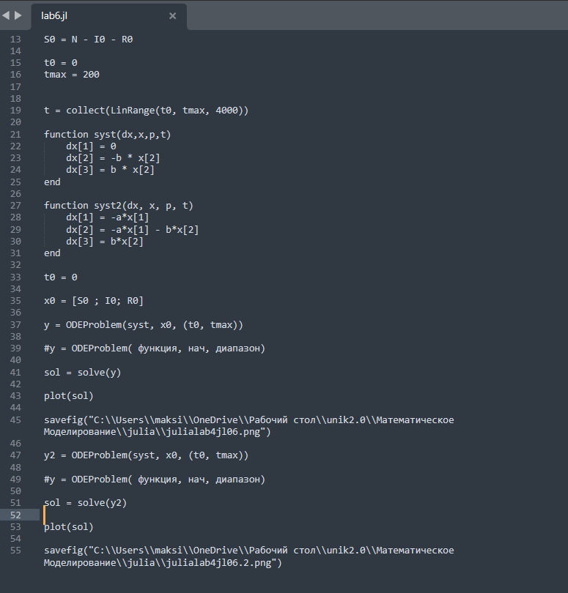

image

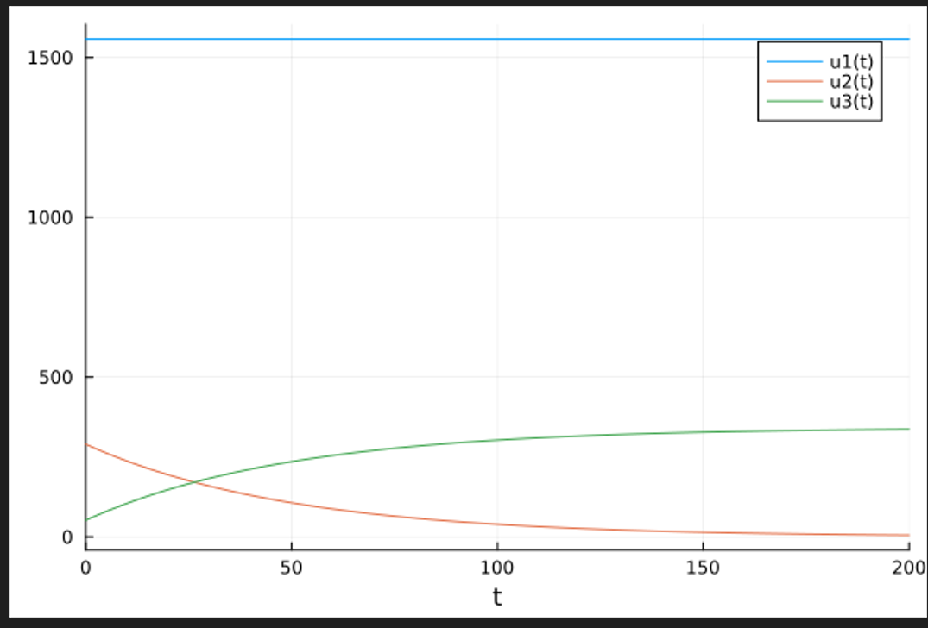

image

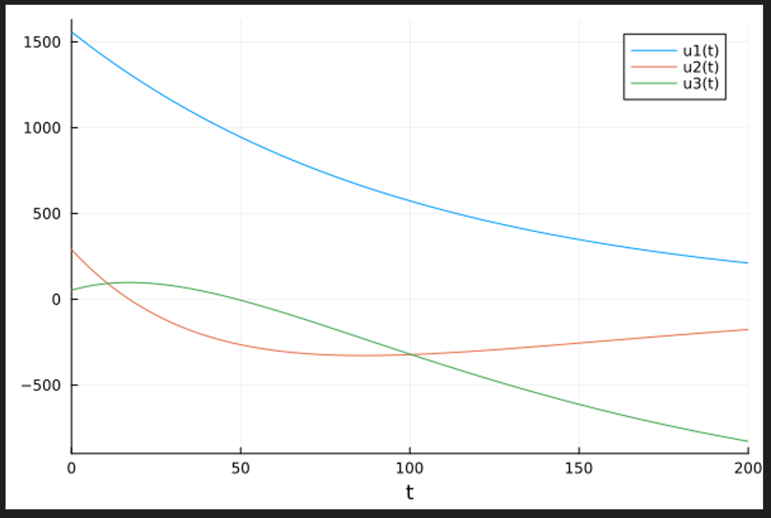

image

### 4.0.2 на OpenModelica

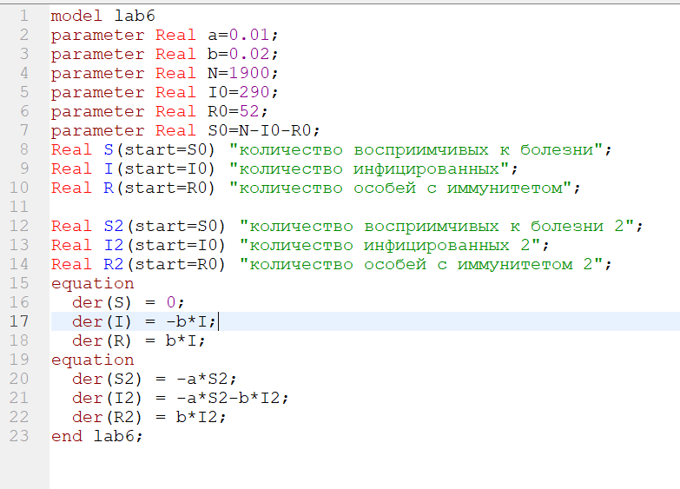

image

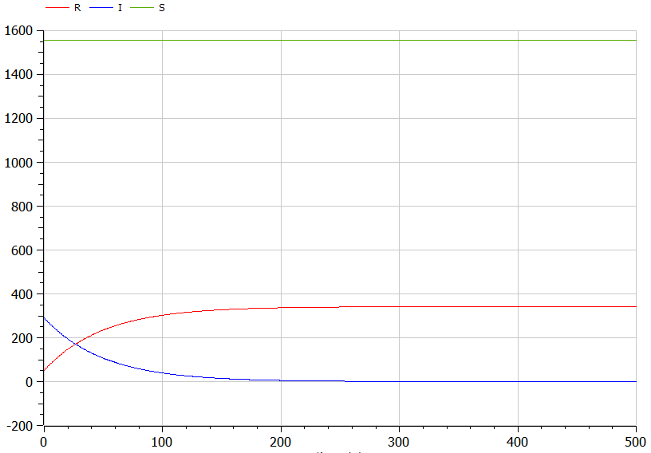

image

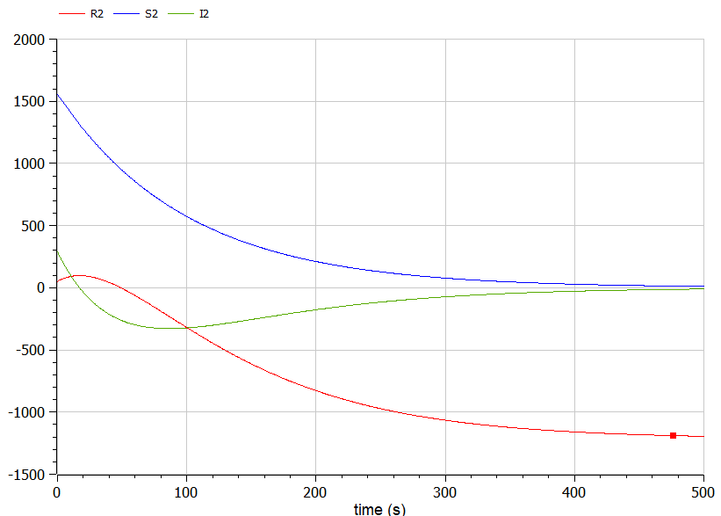

image

# 5 Выводы

Решили задачу и написали прогррамму на Julia и OpenModelica